Poniedziałek 24.01.2022
- Zabawa rytmiczna – Różne ptaki. Podczas rytmicznego wypowiadania rymowanki dzieci realizują rytm w różny sposób, np. tupią, podskakują, klaszczą. Wro-na, wró-bel, si-ko-ra to są pta-ki, któ-re nie od-la-tu-ją, tyl-ko u nas zi-mu-ją.
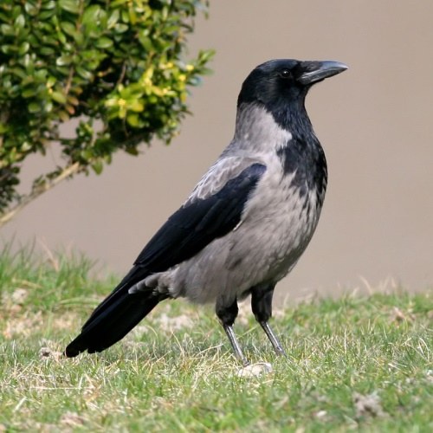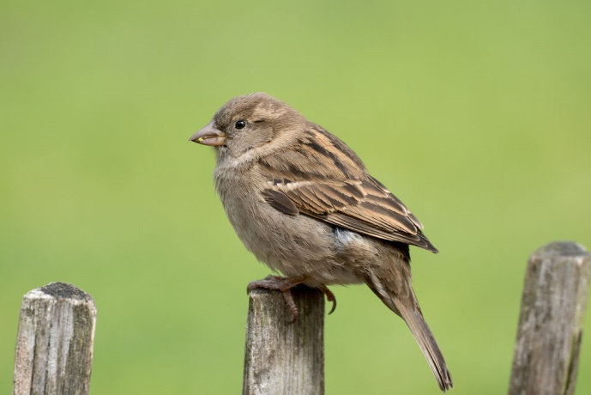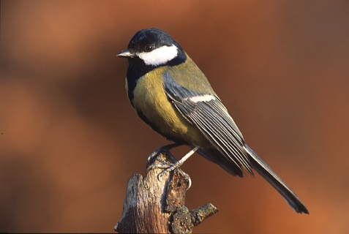
Wrona siwa Wróbel Sikorka bogatka

- Słuchanie wiersza Hanny Ożogowskiej „Wróbelek”.

Odleciały sobie ptaszki hen, w dalekie strony.
Tylko wróbel na gałęzi siedzi nastroszony.
Oj, nie żałuj, miły ptaszku, że zostałeś z nami.
Będziemy cię zimą karmić chleba okruszkami.

• Rozmowa na temat wiersza.
− Gdzie odleciały niektóre ptaki?
− Czy pozostał tylko wróbel?
− Dlaczego ptaki mają nie żałować pozostania z nami?
− Czym możemy nakarmić ptaki?

• Ćwiczenie warg – Ptaszki. Dzieci układają usta w dziobek i mówią: ćwir, ćwir, ćwir.

- Dzieci opowiadają, jak wygląda pierwszy, drugi… siódmy ptak z kolei, posługują się liczebnikami porządkowymi.

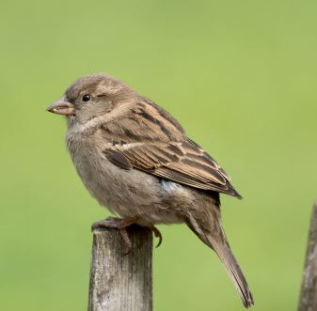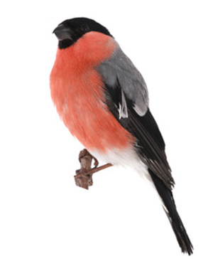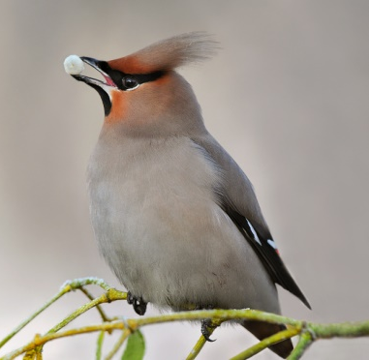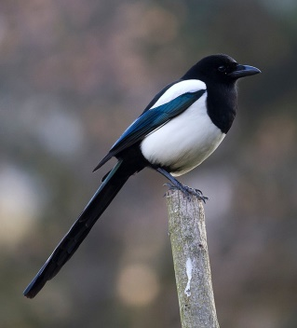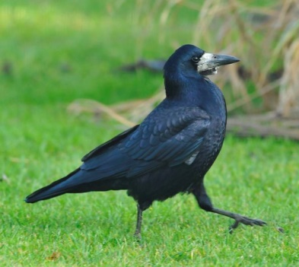
wróbel sikorka gil jemiołuszka sroka gawron
- Proszę uzupełnić strony 72 i 73 w turkusowej książce „Litery i liczby” 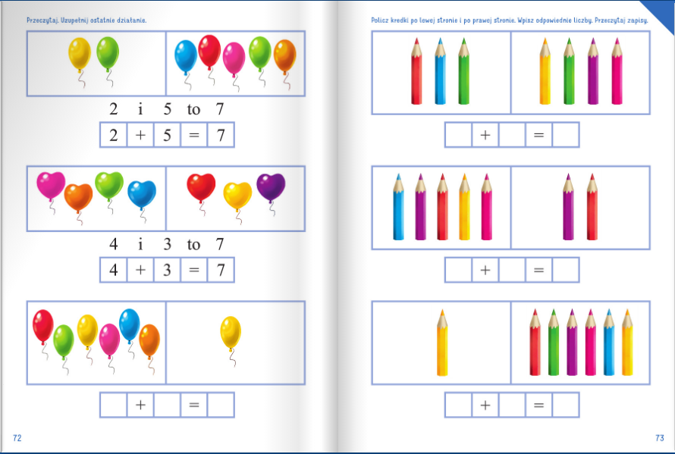

- Wprowadzenie litery n, N.
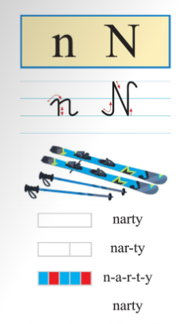

- Dzieci dzielą słowo narty na sylaby i na głoski. Wyróżniają pierwszą głoskę. Wymieniają słowa, w których głoskę n słychać na początku (nora, numer, notes…), na końcu (pan, tulipan, baran...), w środku słowa (bank, ananas, dentysta)
- Dzieci określają głoskę n. Wypowiadają ją: długo: nynynyyy… krótko: n, n, n, n, n… Głoska n jest spółgłoską. Oznaczamy ją na niebiesko.
- Określanie co swoim wyglądem przypomina litera n, N.
- Proszę uzupełnić Karty pracy Nowe przygody Olka i Ady. Litery i liczby, cz. 1, s. 74−75. 